Du hast bereits in einem früheren Experiment den Temperaturverlauf für die Erwärmung des Wassers ermittelt. In diesem Versuch sollst du überprüfen, wie sich die Temperatur des Wassers bei Abkühlung verändert.
Material
Becherglas
digitales Thermometer

Zusätzlich erforderlich:
heißes Wasser

Vermute, welcher Temperaturverlauf sich bei der Abkühlung von Wasser ergeben wird.
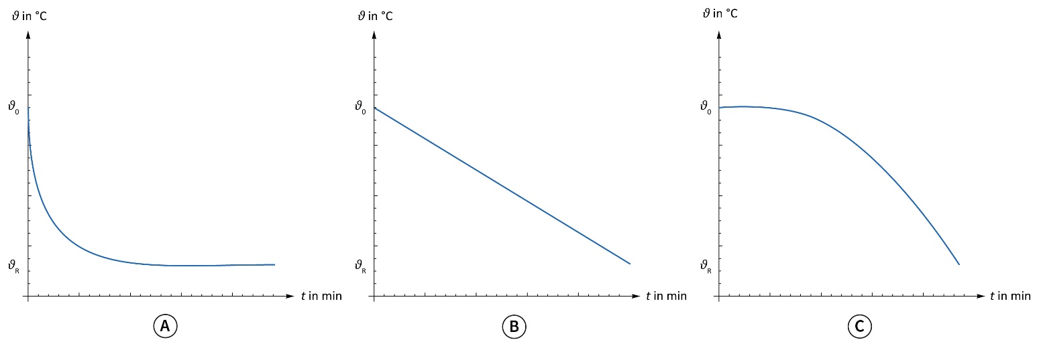

Versuche deine Vermutung zu begründen.

Durchführung:
Das Thermometer sollte während der Messungen tief genug im Wasser sein (ca. 2 cm), ohne jedoch direkten Kontakt mit dem Becherglas zu haben.
- Fülle in das Becherglas ca. 120 ml heißes Wasser (über 80 °C).
- Bestimme alle 3 min die genaue Temperatur während der Abkühlung des Wassers.

Messwerttabelle
t in min | 0 | 3 | 6 | 9 | 12 | 15 | 18 | 21 | 24 | 27 | 30 | 33
ϑ in °C
t in min | 36 | 39 | 42 | 45 | 48 | 51 | 54 | 57 | 60 | 63 | 66 | 69
ϑ in °C
t in min | 72 | 75 | 78 | 91 | 94 | 97 | 100 | 103 | 106 | 109 | 112 | 115
ϑ in °C

Auswertung:
- Überlege dir eine sinnvolle Einteilung der Achsen, trage die Messwerte in das Zeit-Temperatur-Diagramm ein und zeichne den Temperaturverlauf.

- Vergleiche den Temperaturverlauf für die Abkühlung des Wassers mit dem für die Erwärmung des Wassers unter konstanter Wärmemenge pro Zeiteinheit. Versuche die prinzipiellen Unterschiede an der Form des Graphen zu erklären.

- Vermute, welche weiteren Einflüsse auf den Temperaturverlauf während der Abkühlung eine Rolle spielen könnten.

- Überlege, welche Temperatur beim Abkühlen die niedrigste ist, die das Wasser erreichen kann.

